***Brussels Summer Dance Intensive***

***Internat du 5 au 11 juillet 2025 – Résidence Collector***

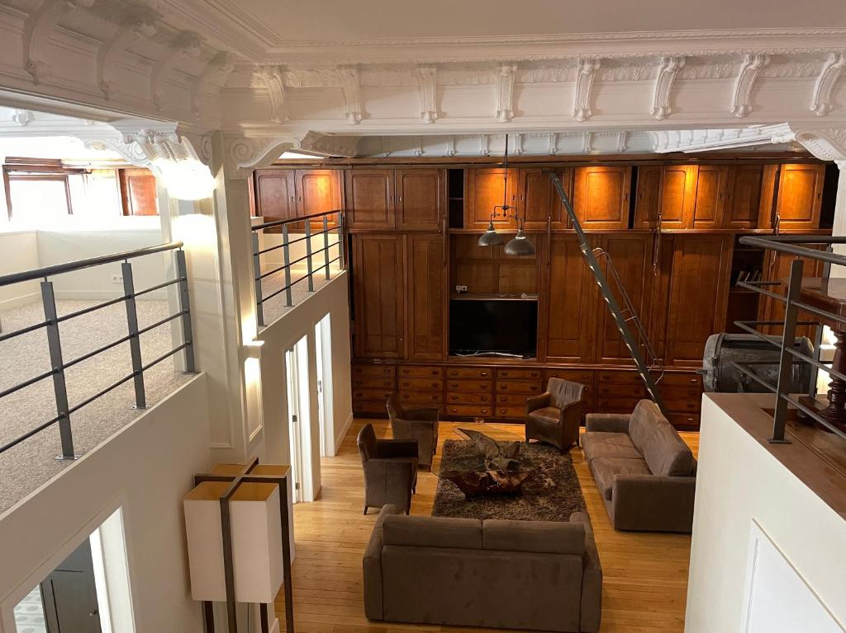

Afin que les élèves puissent profiter du stage au maximum et ne pas trop se fatiguer dans des déplacements inutiles, nous avons mis en place une formule idéale :

* **Hébergement dans une grande résidence familiale**

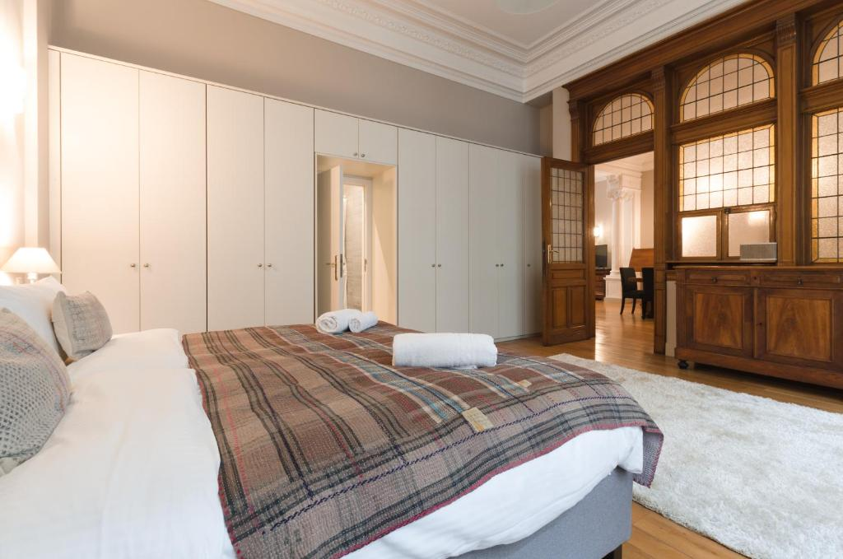

* **Pension complète disponible**
* **Surveillante 24h sur 24**
* **Trajets** de la résidence au stage, toujours avec au minimum une surveillante, sauf pour les plus de 18 ans qui pourront, sur demande, être libre de se déplacer seuls.

**Adresse de la résidence** : 47 Rue du Lombard, 1000 Bruxelles

**Adresse du Summer Intensive** : Cité des associations, Rue Émile Féron 153, 1060 Saint-Gilles

Les trajets se feront en bus, durée approximative : 20 minutes.

Afin de réserver votre place, merci de remplir le formulaire ci-dessous. Attention, l’espace est limité, premier inscrit, premier servi.

Si vous avez des questions complémentaires, contactez-nous sur [infos@stagededanse.be](mailto:infos@stagededanse.be)

__________________________________

***Formulaire d’inscription Hébergement Summer Intensive***

Je soussigné(e) Madame/Monsieur…………………………...………………………………, responsable de l’enfant……………………………………………………………. inscris ma fille/mon fils à la formule hébergement pour le BRUSSELS SUMMER DANCE INTENSIVE du 5 au 11 juillet 2025 (6 nuitées). Je déclare avoir souscrit une assurance couvrant les accidents quelconques qui pourraient survenir durant la durée du séjour, et dès lors, décharge Stage de Danse asbl de toute responsabilité en cas d’accident, de perte ou de vol.

**Coordonnées de l’interne :**

**Nom** :…………………………………….

**Prénom** :……………………………………..

**Date de naissance :**……………………………………..

**Age au moment du stage:**……………………………………..

**Adresse postale complète** : …………………………………

**Adresse E-mail** :……………………………………..

**Numéro de GSM** :……………………………………..

**Pour les mineurs**, le nom et le numéro d’une personne de contact en cas d’urgence :

……………………………………………………………………………………………………

**Formule choisie** (cocher les cases correspondantes) :

* Hébergement du samedi 5 au vendredi 11 juillet 2025, soit 6 nuits au prix de 300€
* Repas à partir du samedi 5 juillet soir jusqu’au vendredi 11 juillet midi inclus, au prix de 300€
* Trajets en bus/tram pour la semaine de stage au prix de 50€
* Je n’ai pas besoin du forfait trajets car je possède déjà un abonnement STIB actif pour la zone Bruxelles

**Repas** :

* Je n’ai pas d’allergie alimentaire
* Je suis allergique à………………………………………..

Nom et signature du responsable :

**Ce formulaire est à renvoyer par e-mail à** [**infos@stagededanse.be**](mailto:infos@stagededanse.be)

Nous reviendrons rapidement vers vous afin de vous confirmer la réservation, ainsi que la modalités de paiement.

**Nous nous réjouissons de partager ce Summer Intensive avec vous !**

**L’équipe de Stage de Danse asbl**